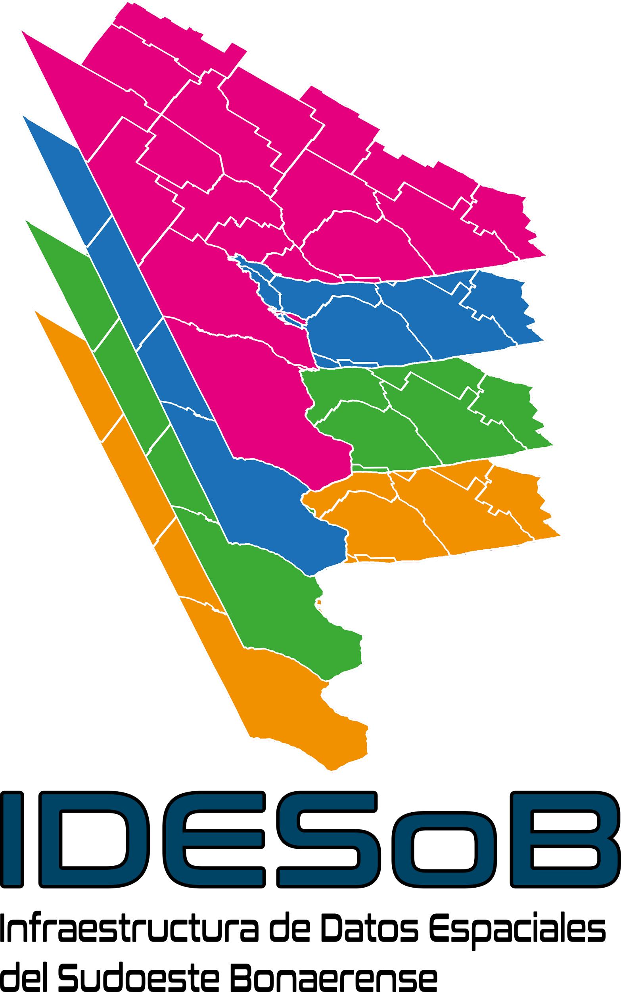 | Tipo de documento: Técnico | Versión: 1.0
 | Grupo: Información Geográfica | Fecha: 05/2023
 | Título: Propuesta de OG Ráster | Página: 1

Propuesta de OG en formato ráster

Modelo geográfico: Peligro de incendio asociado a la actividad fotosintética

Definición: Área definida según probabilidad de ocurrencia de incendio asociado a la actividad fotosintética de la vegetación, dado que niveles medios – bajos de NDVI indican bajo contenido de humedad, lo cual facilita su rápida combustión y, por ende, se queman más intensamente. El mismo se calcula a partir de la elaboración del índice de vegetación “Normalized Difference Vegetation Index” (NDVI).

Formato: Ráster / polígono

Código: 051413

Clase: Geografía física (05)

Subclase: Amenaza (14)

Objeto geográfico: Zona según peligro de incendio asociado a la vegetación ¡Nuevo!

Clases o categorías:

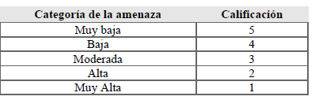
Fuentes:
- Arias Johanna. (2021). Propuesta de análisis espacial para la determinación de riesgo ambiental en la cuenca del arroyo Claromecó”. Tesis de licenciatura en Geografía. Universidad Nacional del Sur.
- IDERA (2019) Catálogo de Objetos Geográficos de la Infraestructura de Datos Espaciales de la República Argentina, versión 2.1. Grupo de trabajo Información Geoespacial. Recuperado IDERA, Argentina.

